Manual del Usuario
Versión 1.0



NurseBot: Sistema para el monitoreo de signos vitales

INTEGRANTES
SORIANO ALVARO
CEBALLOS EDUARDO
SALAMANCA RAUL
BAJAÑA MOISÉS


Programación de Sistemas Telemáticos

Acerca del Programa

Información

El sistema consiste de un dispositivo werable (una pulsera). Por el cual se puede monitorear los signos vitales del usuario. Esta información, a su vez, en enviada al celular del usuario. El mismo que consta de una aplicación Android, que permitirá monitorear su temperatura y pulso cardiaco en tiempo real. Además la aplicación permite al usuario hacer un seguimiento de los medicamentos (que en caso de requerirlo) deba tomar.

Requerimientos

El programa se encuentra ya compilado y disponible para las siguientes plataformas

Hardware  (Mínimo) | Velocidad CPU  - 1.2GHz  RAM (GB)  - 1GB  Cámara principal – Resolución  No requerida  Interna (GB)  - 2 GB  Externa  - No requerida  Localización  - No requerida  Conexión  - No requerida
Software | Versión Android  4.X, preferiblemente con Android 5  Aplicaciones instaladas  - GooglePlay

Instalación

La aplicación que supervisa los signos vitales (NurseBotPST) se puede obtener
El instalando el ejecutable apk.

Uso y formas de operación

Consideraciones generales

La aplicación consta de un archivo ejecutable NurseBotPST.apk el mismo que con que descargarse en el dispositivo (según descrito en 2.2) e instala la aplicación con tan solo permitir instalar aplicaciones de usuarios desconocidos.

ANDROID

Uso del wearable
Tan sencillo como como usar tu pulsera y encenderla

Ilustración 1 Representación gráfica de uso del weareble

Ejecución de la app

La interfaz gráfica permite una interacción más “amigable” con el programa.

Al abrir por primera vez la aplicación se muestran dos opciones en la activity uno (Ilustración 2) Para poder acceder a las otras funcionalidades primero de deber´crear el usuario (dando click a el botón INGRESAR), se desplegará la siguiente activity (ilustración 6) en donde se deberá escribir los diferentes parámentros (Nombre, Ususario, mail, contraseña, edad, tipo de sangre peso, sexo, código NurseBot (opcional)). Una vez ingresado lo solicitado presionar el botón “REGISTRAR USUARIO”.
Despues de esto ya se puede emplear la app, ingresando con el usuario y contraseña creadas. Todo esto al pulsar INGRESAR. Despues de esto se muestra la siguiente activity (ilustración 3) con los botones: SALUD, MEDICAMENTO, CRONOGRAMA, PERFIL. El primero nos dirige a la activity de monitoreo de datos (explicada en el siguiente párrafo), la siguiente nos permite ingresar opciones sobre los medicamentos que el usuario pueda estar tomando, y por último permite crear un cronograma de medicamentos y mostrar un perfil de los mismos.

Para la parte de medición (ilustración 4) se presenta el botones: CONECTAR BT, ON, OFF, TERMINAR. Cuyas funciones son: Inicia monitoreo de datos con el “wearable”, muestra los datos en la aplicación (ya que aunque el dispositivo esté conectado se permite no mostrar los datos), oculta los datos muestreados, termina el proceso de muestreo, respectivamente.
Por último como se indicaba para el botón MEDICAMENTO en la activity anterior (ilustración 3) mostrará la activity que nos permite regitrar un medicamento (ilustración 5). Ingresando por teclado los parámetros: Nombre de la medicina, fecha de inicio de tratamiento, hora de inicio, intervalo para repetir medicina. Además se permite ingresar la prescripción (o bien notas extras) de los mismos. Ingresadas estas características se presiona el botón GUARDAR.

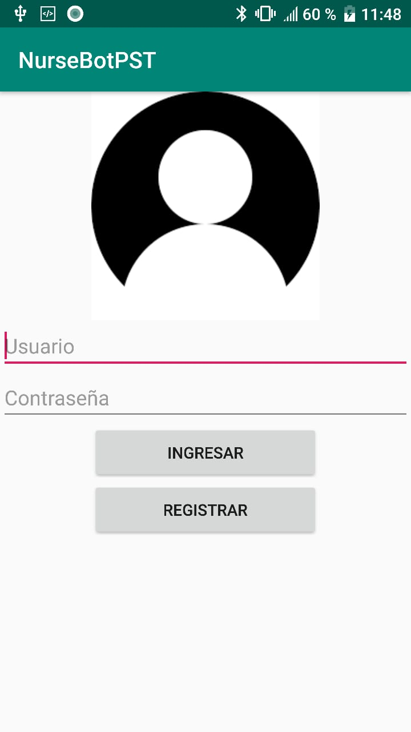
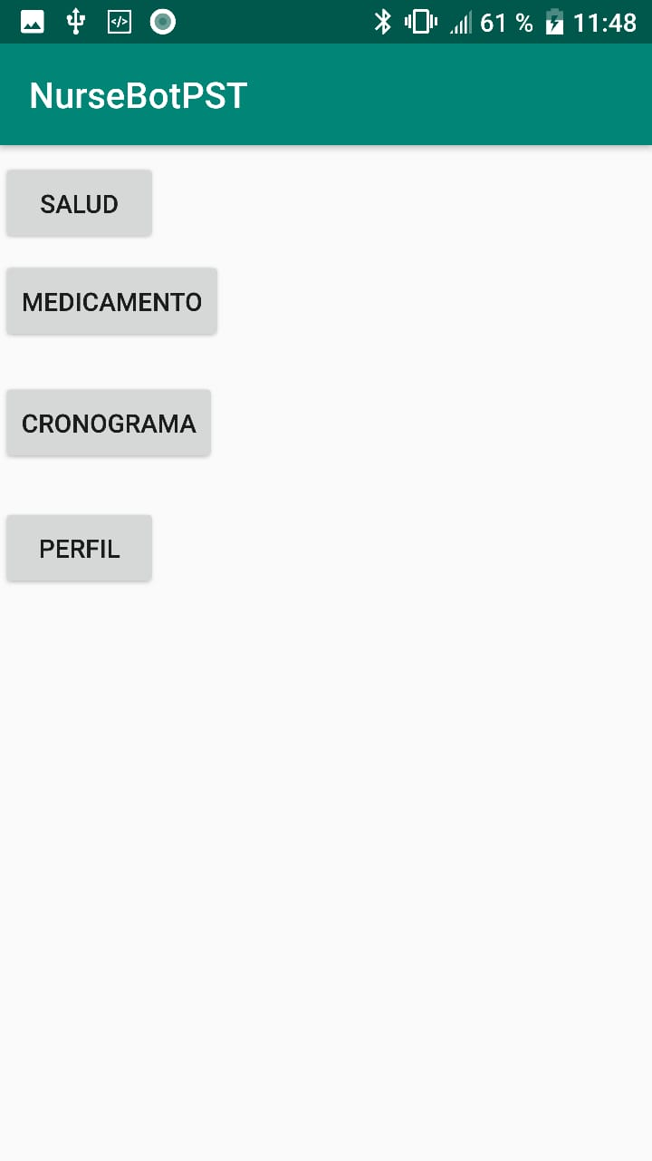
Ilustración2 Activity Usuario e ingresar

Ilustracion 3Activity
Opciones

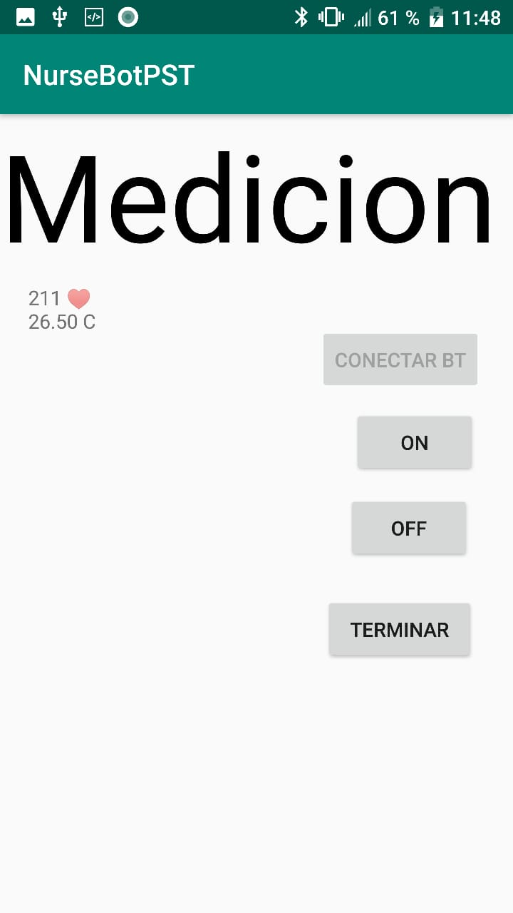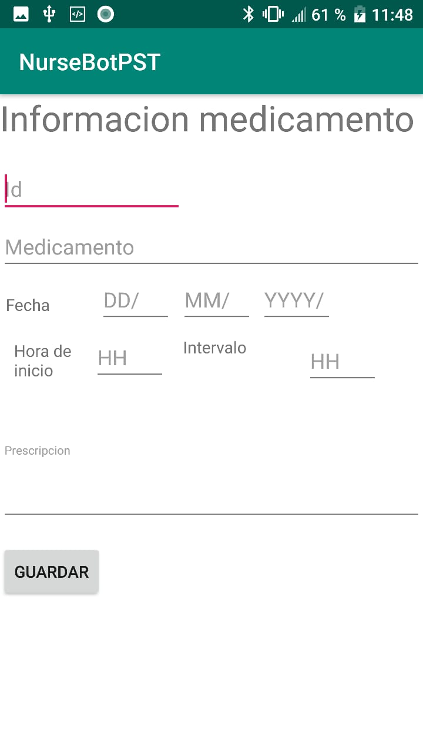
Ilustración 4 Act. Medicion Ilustración 5 Act. Datos
Medicamentos

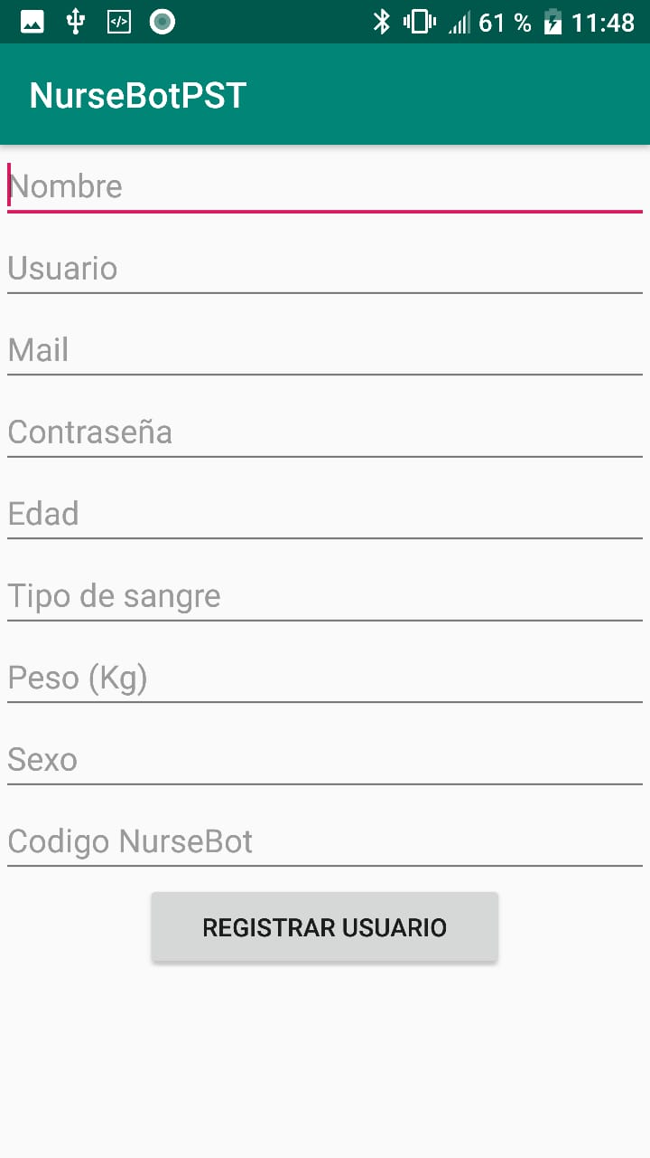
Ilustración 6 Act. Registro

